EKONOMSKA ŠOLA MURSKA SOBOTA

Srednja šola in gimnazija
Noršinska ulica 13, Murska Sobota

VEČ ZNANJA ZA VEČ TURIZMA

ODOMAŠ NA DIVJEM VZHODU

Dijaki: Lana Bukovec, Lučka Lukač, Matjaž Magyar, Nastja Nemec,
Gašper Recek, Žana Škerget, Samira Škraban

Mentorici: Nataša Šiplič Šiftar, univ. dipl. ekon. in
Cvetka Gomboc Alt, univ. dipl. ekon.

Murska Sobota, januar 2024

KAZALO VSEBINE

POVZETEK IV
POVZETEK V ANGLEŠKEM JEZIKU IV
1 UVOD 1
1.1 Opredelitev izziva in organizacijski tim 1
1.2 Cilj in namen turističnega produkta 1
1.3 Trajnostna usmerjenost 1
1.4 Predstavitev ideje 2
1.5 Ciljne skupine in čas izvedbe 3
1.6 Lokacija dogajanja 3
2 ORGANIGRAM IZVEDBE 3
3 PREDSTAVITEV TURISTIČNEGA PRODUKTA 4
1.7 Operativna izvedba 4
1.8 Kalkulacija stroškov turističnega produkta za eno osebo 5
1.9 Cena za turistični produkt 5
1.10 Raziskava trga 5
4 PREDSTAVITEV TRIDNEVNEGA DOŽIVETJA 6
1.11 Zakonodaja in varnost 8
1.12 Dogovor z vsemi sodelujočimi 8
5 PROMOCIJA 9
6 FINANČNI NAČRT 10
7 SKLEP 10
LITERATURA IN VIRI i
PRILOGE ii

KAZALO TABEL

Tabela 1: Kalkulacija stroškov turističnega produkta za eno osebo 5
Tabela 2: Cenik 5
Tabela 3: Časovnica 1. dneva doživetja 6
Tabela 4: Časovnica 2. dneva doživetja 7
Tabela 5: Časovnica 3. dneva doživetja 8

KAZALO SLIK

Slika 1: Organigram izvedbe 3
Slika 2: Škatlica doživetja in Gostišče zlato polje 4
Slika 3: Promocijski predpasnik iii
Slika 4: Škatlica doživetja iii
Slika 5: Mešanica začimb za bograč iv
Slika 6: Samirino zlato vino iv
Slika 7: Knjižica doživetij v
Slika 8: Letak v
Slika 9: Spletna stran projekta vi
Slika 10: Instagram stran projekta vii
Slika 11: Facebook stran projekta viii
Slika 12: Gostišče Zlato polje x
Slika 12: Gostišče Zlato polje xi

Ekonomska šola Murska Sobota, Srednja šola in gimnazija
Noršinska ulica 13
9000 Murska Sobota
Tel.: +386 02 521 34 00
Fax.: + 386 02 521 34 50
E-pošta: ekonomska.sola@s-es.ms.edus.si

NASLOV PROJEKTNE NALOGE:

ODOMAŠ NA DIVJEM VZHODU

Avtorji:
- Lana Bukovec; lanabukovec77@gmail.com
- Lučka Lukač; lukac.lucka@gmail.com
- Matjaž Magyar; matjaz.magyar2015@gmail.com
- Nastja Nemec; nastjanemec@gmail.com
- Gašper Recek; recek.gasper@gmail.com
- Žana Škerget; zanaskerget@gmail.com
- Samira Škraban; samira.skraban@gmail.com

Mentorici:
- Nataša Šiplič Šiftar; natasa.siplic@gmail.com
- Cvetka Gomboc Alt; cvetka.gomboc@gmail.com

POVZETEK
Smo skupina dijakov 4. letnika, programa ekonomski tehnik na Ekonomski šoli Murska Sobota. V okviru 21. mednarodnega festivala Več znanja za več turizma smo izdelali projektno nalogo z naslovom "Odomaš na divjem vzhodu".
Pripravili smo tridnevno dogajanje, s katerim želimo predstaviti prekmursko kulinariko in tradicijo. Vanjo bomo vključili tradicionalno kuhanje bograča, kmečko zabavo, lovske pustolovščine in medgeneracijsko druženje.
Vse skupaj bo potekalo v hotelskem kompleksu Zlato polje v Tešanovcih. Naša ponudba je osredotočena na interese vseh ljudi, tako mladih kot starejših. Dogodek se bo odvijal ob koncu tedna.
Obiskovalci se bodo preizkusili v lovu, kmečkih opravilih, kuhanju bograča in pripravi mešanice vina. Za naše najmlajše pa smo pripravili različne zabavne aktivnosti.
Z našim projektom želimo poudariti, da si za svoje delo nagrajen.

Ključne besede: kulinarika, bograč, vino, tradicionalno, trajnostno, večgeneracijsko, odomaš

POVZETEK V ANGLEŠKEM JEZIKU

We are a group of students in the 4th year of the economic technician program at the Murska Sobota School of Economics. As part of the 21st international festival More knowledge for more tourism, we created a project assignment entitled "Odomaš na divjem vzhodu".
We have prepared a three-day event. With that we want to present Prekmurje cuisine and tradition. In our project we will include traditional bograč cooking, farm entertainment, hunting adventures and intergenerational socializing.
Everything will take place in the hotel complex Zlato polje in Tešanovci. Our offer is focused on the interests of all people, both young and old. The event will take place at the weekends.
Visitors will try themselves at hunting, farm work and cooking "bograč". For our youngest, we have prepared various fun activities on this topic.
With our project, we want to emphasize that you will be rewarded for your work.

Keywords: cuisine, bograč, wine, traditional, sustainable, multigenerational, odomaš

OKVIRNA PREDSTAVITEV NA TRŽNICI

Na naši tržnici bomo pripravili razstavo naših turističnih produktov. Prikazali bomo promocijski material, vezan na naš pustolovski dogodek. Posameznik si bo lahko na naši tržnici vzel naše izdelke. Potrudili se bomo, da bomo na čim bolj pustolovski in nazoren način predstavili naš dogodek »Odomaš na divjem vzhodu« ter povečali zanimanje med mimoidočimi.

SEZNAM SODELUJOČIH DIJAKOV

Mentorici: Nataša Šiplič Šiftar, univ. dipl. ekon.
Cvetka Gomboc Alt, univ. dipl. ekon.

Tabela 1: Seznam sodelujočih dijakov

Naziv šole | Ime in priimek  dijaka/študenta | Razred/  letnik | Kraj  stalnega  bivališča | Letnica rojstva
Ekonomska šola Murska Sobota, Srednja šola in gimnazija | Lana Bukovec | 4. letnik | Turnišče | 2005
Ekonomska šola Murska Sobota, Srednja šola in gimnazija | Lučka Lukač | 4. letnik | Murska Sobota | 2005
Ekonomska šola Murska Sobota, Srednja šola in gimnazija | Matjaž Magyar | 4. letnik | Plešivica | 2005
Ekonomska šola Murska Sobota, Srednja šola in gimnazija | Nastja Nemec | 4. letnik | Večeslavci | 2005
Ekonomska šola Murska Sobota, Srednja šola in gimnazija | Gašper Recek | 4. letnik | Kobilje | 2005
Ekonomska šola Murska Sobota, Srednja šola in gimnazija | Žana Škerget | 4. letnik | Radenci | 2005
Ekonomska šola Murska Sobota, Srednja šola in gimnazija | Samira Škraban | 4. letnik | Bad Radkersburg | 2005

UVOD

Opredelitev izziva in organizacijski tim

V kraju Tešanovci, v bližini kraja Moravske Toplice, je v nastajanju hotelski kompleks Zlato polje. V svojo celotno ponudbo želi vključiti tudi zanimive turistične produkte z dodano vrednostjo. Zato smo se dijaki 4. letnika, programa ekonomski tehnik na Ekonomski šoli Murska Sobota odločili, da bomo v okviru 21. mednarodnega festivala Več znanja za več turizma pripravili zanimiv turistični produkt, katerega namen je privabiti domače in tuje goste v Pomurje. Pri pripravi projekta smo se povezali z lokalnim podjetjem Grede Tešanovci, d. o. o. , pridelovalci paradižnika, ki so ustanovitelji gostišča Zlato polje.
Skupaj smo si postavili izziv “Popestritev ponudbe v gostišču Zlato polje”. V projektu sodelujemo dijaki Matjaž Magyar, Nastja Nemec, Lučka Lukač, Žana Škerget, Lana Bukovec, Samira Škraban, Gašper Recek pod mentorstvom Cvetke Gomboc Alt in Nataše Šiplič Šiftar.

Cilj in namen turističnega produkta

V okviru postavljenega izziva, smo naš projekt, na temo Okusni zakladi: Lokalni kulinarični spominki s trajnostnim pridihom, poimenovali »Odomaš na divjem vzhodu«. Odomaš je prekmurski izraz za pojedino po delu. Odomaš na divjem vzhodu predstavlja tridnevno doživetje, kjer gostje najprej pobliže spoznajo lokalne ponudnike in njihovo delo, se naučijo kuhati bograč z znanim kuharjem in s sommelierjem pripravijo svojo mešanico vina, ki bi jo ponudili k bograču.

Namen turističnega produkta Odomaš na divjem vzhodu je pripraviti turistično ponudbo za hotel Zlato polje, ki se bo nahajal v Tešanovcih. Naš projekt bi pripomogel k razvoju turizma v Prekmurju, ki na tem področju zaostaja za ostalimi slovenskimi regijami.

Trajnostna usmerjenost

Cilj našega turističnega spominka s trajnostnim pridihom je tudi spodbujanje trajnostnega turizma in promocije lokalne kulinarike ter obrti. Ta vrsta spominka kot doživetja se osredotoča na naslednje vidike:
- Na povezovanje lokalnih ponudnikov: Pri kuhanju bograča je to odlična ideja za promocijo lokalne kulinarike in turističnega doživetja. Sestavine za pripravo bograča bi nabavili izključno pri lokalnih ponudnikih.
- Na lokalno kulinarično dediščino: "Odomaš na divjem vzhodu" se osredotoča na lokalno kulinarično dediščino in tradicionalne okuse destinacije. V Pomurju je "ODOMAŠ" tradicionalno predstavljal pojedino, ki so si jo delavci privoščili po koncu opravljenega kmečkega dela. Obiskovalce bo spodbujal, da poskusijo lokalno hrano in pijačo ter podpirajo lokalne kmete in proizvajalce.
- Na trajnostnost: Spominki s trajnostnim pridihom poudarjajo uporabo okolju prijaznih materialov in proizvodnih procesov. Pri našem doživetju bomo uporabljali reciklirane materiale z možnostjo ponovne uporabe.
- Na obrt in ročno delo: Vključili bomo izdelke, ki so izdelani ročno ali z uporabo tradicionalnih obrtnih tehnik (uporaba lončenih skodelic pri jedi, uporaba lesene darilne škatlice za turistični produkt in shranjevanje začimb). To pomaga ohranjati lokalne obrti in zagotavlja dohodek za lokalne obrtnike.
- Na zgodbo: Pomemben del našega doživetja je povezava z lokalno kulturo, zgodovino in tradicijo.
- In edinstvenost: "Odomaš na divjem vzhodu" je edinstveni in specifičen za našo destinacijo, saj obiskovalci iščejo in cenijo lokalne posebnosti.

Cilj našega doživetja »ODOMAŠ NA DIVJEM VZHODU« je tako spodbujati trajnostno potrošnjo, podpirati lokalno gospodarstvo in kulturno dediščino ter hkrati obogatiti izkušnjo obiskovalcev. Prav tako pa želimo tudi obuditi stari izraz, ki je bil že pozabljen – ODOMAŠ.

To doživetje tako omogoča popotnikom, da se povežejo z lokalnimi prebivalci in spoznajo njihov način življenja, prehranjevanja ter bogato kulinarično dediščino.

Predstavitev ideje

Odomaš na divjem vzhodu je tridnevno doživetje, kjer turisti prvi in drugi dan spoznavajo lokalne ponudnike in z njihovo pomočjo pridobivajo sestavine za kuhanje tradicionalne prekmurske jedi - bograča.

Turisti se odpravijo na kmetijo z vodnikom, kjer se srečajo z gostoljubnimi lokalnimi kmeti. Kmetje bodo ponudili topel sprejem in turiste popeljali po njihovi kmetiji. Seznanili se bodo z različnimi vidiki njihovega vsakdana, vključno z delom na njivi, pašo živali, ter tradicionalnimi kmečkimi opravili. Imeli bodo priložnost tudi za druženje z lokalnimi kmeti in pogovor o njihovem življenju, kmečkih opravilih, tradiciji in kulturi. To lahko vključuje izmenjavo zgodb, glasbe, plesa in drugih tradicionalnih elementov. V ponudbo bomo vključili različne pridelovalce zelenjave in zelišč ter živinorejce.

Odpravili se bodo tudi na izlet v gozd, z lovci na prežo, kar je lahko edinstvena izkušnja, ki omogoča poglobljeno razumevanje divjadi in narave. Z lovci na prežo je edinstveno turistično doživetje, ki omogoča udeležencem, da doživijo naravo in divje živali na način, ki je popolnoma drugačen od običajnih turističnih dejavnosti. Doživetje je usmerjeno v opazovanje divjih živali v njihovem naravnem okolju.

Glavni vrhunec doživetja je seveda priprava bograča, tretji dan. Skupaj s kuharjem bodo gostje sodelovali pri pripravi sestavin, kuhanju bograča in se naučili nekaj trikov, ki naredijo bograč še bolj okusen.

Med pripravo bograča bo potekala tudi degustacija vin z znanim sommelierjem. Obiskovalci bodo lahko poskusili več različnih vin, da bi bolje razumeli raznolikost okusov in arom, ki jih ponuja vino iz tega območja. Sledilo bo ustvarjanje lastnega vina: vrhunec izkušnje "Zamešaj svoje vino" ponuja obiskovalcem možnost, da ustvarijo svojo mešanico vina. Pod strokovnim vodstvom jim bodo na voljo različne sorte vina. Obiskovalci bodo lahko eksperimentirali z mešanjem različnih vin, dokler ne bi našli okusa, ki jim najbolj ustreza in odlično dopolnjuje glavno jed, bograč.

Po ustvarjanju svoje mešanice bodo obiskovalci lahko oblikovali lastno etiketo za svoje vino in ga napolnili v steklenice, ki jih bodo lahko vzeli s seboj kot spominek.

Ko bo bograč pripravljen, bodo obiskovalci sedli skupaj z gostitelji in drugimi turisti ter uživali v tej okusni jedi, ki jo bodo s skupnimi močmi pripravili. To bo priložnost za okušanje lokalnih okusov in razvijanje globljega razumevanja kulinarike regije.

Gostišče Zlato polje ponudi nastanitev in prehrano ter celotno organizacijo doživetja, od prijave do izvedbe.

Celotno doživetje je odličen način za povečanje kulturnega razumevanja, spoznavanje lokalnih tradicij in okušanje avtentičnih okusov, hkrati pa omogoča tudi spoznavanje ljudi in ustvarjanje nepozabnih spominov.

Ciljne skupine in čas izvedbe

Naš turistični produkt Odomaš na divjem vzhodu želimo prilagoditi vsem starostnim skupinam, od najmlajših do najstarejših. Tridnevnega dogodka bi se lahko udeležili posamezniki, pari, skupine, starejši in družine z otroci, saj so aktivnosti prilagojene različnim interesnim in starostnim skupinam.

Odomaš na divjem vzhodu se lahko izvaja ob vikendih čez celo leto, vendar prilagojeno glede na letni čas izvajanja posameznih kmečkih opravil in vremenske razmere.

Lokacija dogajanja

Turistični produkt se bo izvajal v sodelovanju z Gostiščem Zlato polje v Tešanovcih in lokalnimi ponudniki v Pomurju. Prvi dan se bodo obiskovalci odpravili v gozd v dogovoru z različnimi lovskimi družinami. Drugi dan si bomo v Tešanovcih ogledali podjetje Grede, d. o. o., kjer pridelujejo paradižnik ter obiskali lokalne kmetije na območju Prekmurja, kjer si bodo lahko ogledali še pridelavo ostalih pridelkov. Tretji dan bodo obiskovalci skupaj z znanim lokalnim šefom pripravljali prekmursko specialiteto - bograč in si zamešali svojo mešanico vina.

ORGANIGRAM IZVEDBE

Zadolžitve v organizacijskem timu Odomaš smo si razdelili in ga prikazali v organigramu izvedbe.
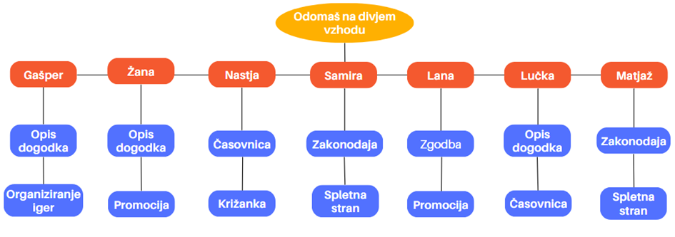
Slika 1: Organigram izvedbe
Vir: Lastni vir

PREDSTAVITEV TURISTIČNEGA PRODUKTA
Turistični produkt bomo prodajali v lesenih škatlicah, ki jih bodo obiskovalci lahko kupili na različnih lokacijah (v trgovinah, turistično informacijskih centrih in preko spletne strani). Nakup produkta vključuje tridnevno doživetje za eno osebo v vrednosti 200 EUR. Vsa dodatna plačila so odvisna od števila oseb in dodatno vključenih storitev.

Škatlica je narejena iz naravnih materialov, torej je trajnostna. V škatlici bosta priloženi mešanica začimb in knjižica doživetij z receptom za bograč. Škatlica se lahko kasneje uporabi za shranjevanje začimb.

Knjižica doživetij vključuje razlago besede odomaš, tradicionalne prekmurske jedi, opis kmečkega življenja, informacije o gostišču Zlato polje, zgodbico, recept za bograč, opis tridnevnega doživetja in križanko.

Tridnevna pustolovščina imenovana Odomaš na divjem vzhodu se bo začela v Gostišču Zlato polje v Tešanovcih. Gostje se bodo najprej nastanili in bolje spoznali tamkajšnje okolje, gostitelje ter tudi ostale goste. Vsak obiskovalec bo dobil predpasnik, ki ga lahko uporabi tudi kasneje.

Nato pa bo napočil čas, da se odpravijo na zanimivo in skrivnostno dogodivščino (opisi sledijo v nadaljevanju naloge). Slike vseh promocijskih izdelkov so med prilogami.

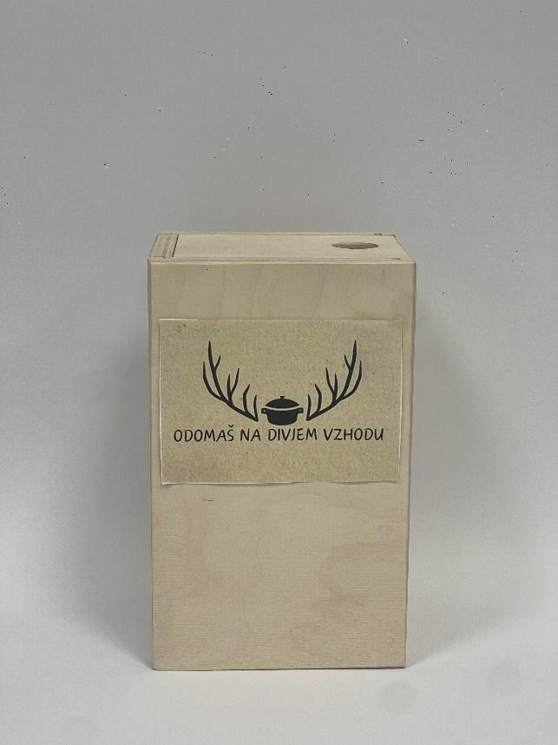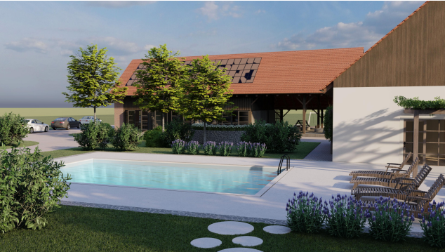
Slika 2: Škatlica doživetja in Gostišče zlato polje
Vir: lastni vir in Podjetje Grede Tešanovci, d. o. o.

Operativna izvedba

Pred vsako izvedbo mora biti poskrbljeno za vse, saj se doživetje lahko izvaja večkrat. Gostje se bodo morali prijaviti vsaj en teden pred obiskom turističnega produkta. Za vodenje poskrbi organizacijski tim.

Organizacijski tim mora biti pripravljen na reševanje morebitnih težav ob izvedbi prireditve.

Kalkulacija stroškov turističnega produkta za eno osebo

Tabela 1: Kalkulacija stroškov turističnega produkta za eno osebo
Stroški | Cena v EUR
3-dnevni polni penzion | 120 EUR
Škatlica, knjižica, začimbe | 10 EUR
Predpasnik, bograč, vino in steklenica | 20 EUR
Lovska družina in prevoz, vodnik | 25 EUR
Lokalni kmetje, Grede, prevoz, vodnik | 25 EUR
Skupaj | 200 EUR

Cena za turistični produkt

Cenik je določen tako, da pokriva stroške organizacije celotne turistične ponudbe: prenočitve, aktivnosti na terenu, polni penzion (zajtrk, kosilo, večerjo), prevoz ter sestavine in materiale. Cene se razlikujejo glede na število oseb.
Vključili pa smo tudi ugodnosti za upokojence, študente in otroke.
ŠTEVILO OSEB | CENA
1 | 200,00€
2 | 400,00€
3 | 600,00€
4 | 800,00€
5 | 1.000,00€
5+ | Vsak naslednji +100,00€
OSEBE | CENA/osebo
ŠTUDENTI | 150,00€
UPOKOJENCI | 150,00€
OTROCI | 100,00€
Tabela 2: Cenik

Raziskava trga
Z namenom, da bi ugotovili zanimivost našega produkta za potencialne ponudnike, smo opravili intervjuje z različnimi turističnimi ponudniki (Gostiščem Zlato polje, TIC-i v Pomurju, Turistično kmetijo Puhan, idr.) in kuharskimi šefi (Binetom Volčičem, Urošem Puhanom, Danielom Sukičem, Boštjanom Lačnom). Projekt smo jim podrobno predstavili.
Skozi njihove odgovore smo ugotovili, da je naš produkt zelo zanimiv, saj tovrstne ponudbe v našem okolju še ni in bi lahko v prihodnje zaživel.

PREDSTAVITEV TRIDNEVNEGA DOŽIVETJA

V nadaljevanju vam predstavljamo podroben program tridnevnega doživetje v Pomurju.
- dan: GOZDNA DOGODIVŠČINA
- Potep po gozdu: jutro se začne zgodaj, ko se ljubitelji kmečkega življenja zberejo na posestvu Zlato polje in se odpravijo v gozd. Izkušeni vodja lova poda kratek govor lovskega dogajanja, kjer poudari tudi pomembne varnostne ukrepe in etično ravnanje med lovom.
- Lovska pustolovščina: obiskovalci se bodo preizkusili v vlogi lovca. Kdor bo želel, se bo lahko oblekel v lovska oblačila in si kot pravi lovec zamaskiral obraz. Največja pozornost bo posvečena preži in opazovanju. S strani lovcev bodo obiskovalci seznanjeni z orožjem in ostalimi rekviziti, ki so potrebni pri lovski operaciji. Sami pa se bodo lahko v streljanju preizkusili tudi na varen in zabaven način.
- Gozdne igre: za vse tiste, ki bi se radi preizkusili tudi v igrah znanja in drugih veščin so na voljo različne igre v gozdu. Na voljo so tri igre primerne tudi za najmlajše udeležence. Preizkusili se bodo v kvizu znanja na temo gozd, streljanju konzerv z zračno puško in iskanju zaklada po namigih.
- Zaključek dneva: ob koncu vseh dejavnosti napoči čas za skupno druženje ob ognju in petju prekmurskih pesmi. Za otroke pa bodo organizirane zabavne in poučne animacije.

Tabela 3: Časovnica 1. dneva doživetja
TRAJANJE DEJAVNOSTI |  | DEJAVNOST
1. DAN
9.00 | 10.00 | Zbiranje pred hotelom in namestitev po sobah
10.05 | 10.30 | Odhod proti gozdu
10.30 | 12.30 | Aktivnosti v gozdu
12.30 | 14.00 | Zabavne igre
14.00 | 14.40 | Zbiranje in odhod proti hotelu
14.40 | 16.00 | Kosilo in prosti čas
16.00 | 19.00 | Druženje ob ognju

- dan: DOGODIVŠČINE NA KMETIJI
- Jutro: gostje bodo pozajtrkovali, sledila bo jutranja telovadba, ki jih bo ogrela za na pot. Nato pa si bodo ogledali predstavitev programa tekočega dne.
- Dnevno dogajanje: S traktorjem se bodo odpeljali do podjetja Grede, d. o. o. v Tešanovcih, kjer si bodo ogledali pridelavo paradižnika, katerega bodo uporabili za pripravo bograča. Naslednja postojanka bo v bližnji vasi Kobilje na kmetiji Ferencek, kjer bodo seznanjeni s še ostalimi sestavinami, ki so potrebne za pripravo jedi. S traktorjem se bodo vrnili do hotela ter tam pojedli kosilo.
V popoldanskem času se bodo gostje skupaj z vodiči odpravili v dvorec Rakičan, kjer si bodo ogledali dvorec, njegovo okolico in izvedeli nekaj zgodovinskih dejstev. Odrasli bodo imeli pripravljene kmečke igre, kjer bodo preizkusili svoje spretnosti in znanja o kmečkem življenju. Medtem pa bodo otroci imeli možnost jahanja konjev v spremstvu učiteljev jahanja.
- Zaključek dneva: vsi skupaj se odpravijo nazaj do hotela, kjer bodo večerjali in se odpravili spat.
Tabela 4: Časovnica 2. dneva doživetja
TRAJANJE DEJAVNOSTI |  | DEJAVNOST
2. DAN
8.00 | 9.00 | Zajtrk v hotelu
9.15 | 9.45 | Jutranja telovadba
10.00 | 10.15 | Predstavitev dogajanja čez dan
10.20 | 10.30 | Vožnja do podjetja Grede Tešanovci s traktorjem
10.30 | 11.00 | Predstavitev pridelovanja paradižnika
11.05 | 11.35 | Odhod proti Kobilju s traktorjem
11.40 | 12.10 | Ogled in predstavitev pridelave ostale zelenjave  in živali
12.15 | 12.45 | Vrnitev v hotel
12.45 | 14.00 | Kosilo v hotelu
14.00 | 14.15 | Odhod do dvorca Rakičan
14.15 | 15.00 | Ogled dvorca, predstavitev zgodovine…
15.00 | 18.00 | Kmečke igre in druženje
18.05 | 18.25 | Vrnitev v hotel
18.25 | 19.30 | Večerja

- dan: KULINARIČNO DOŽIVETJE
Zjutraj se gostje zbudijo in opravijo zajtrk v hotelu. Odpravijo se v vinsko klet KOS, kjer jih pričaka sommelier z ustanovitelji družinskega podjetja Vina Kos. Tam bodo najprej izvedeli nekaj o sami pridelavi vina. Seznanili se bodo z vrstami grozdja, ki so primerne za različne vrste vin, katera vina serviramo h kateri hrani, kdaj je vino suho in kdaj sladko in podobno. Po predstavitvi sledi degustacija vin, ki jo bo vodil sommelier. Vsako vino bo opisal in predstavil. Kasneje pa bo imel vsak obiskovalec možnost, da si sam zmeša svoje vino po svojem okusu, ga opremi z lastno etiketo, si ga privošči ob bograču, lahko pa ga tudi odnese domov kot spominek.

Po vrnitvi v hotel bo sledilo kosilo. Po kosilu se vsi obiskovalci zberejo pred hotelom in ob vodenju lokalnega kuharskega šefa začnejo s pripravo bograča. Vsak izmed gostov dobi svojo nalogo, kot na primer lupljenje krompirja, rezanje krompirja, rezanje mesa, rezanje zelenjave itd. Medtem ko odrasli pripravljajo bograč, bodo otroci pripravljali perece. Vsak si bo lahko sam zgnetel testo in si ga zvil v željeno obliko. Ti pereci bi bili kasneje postreženi kot priloga k bograču.

Ko je bograč pripravljen, se vsi skupaj zberejo za veliko mizo in si razdelijo bograč ob kozarcu izbranega vina, ki so ga zmešali dopoldne. Nato pa sledi druženje in odhod gostov proti domu.

Tabela 5: Časovnica 3. dneva doživetja
TRAJANJE DEJAVNOSTI |  | DEJAVNOST
3. DAN
8.00 | 9.00 | Zajtrk v hotelu
9.15 | 9.50 | Odhod do vinoteke
10.00 | 12.00 | Predstavitev in mešanje vina
12.00 | 12.40 | Vrnitev v hotel
12.40 | 13.20 | Kosilo
13.20 | 14.00 | Prosti čas
14.00 | 17.00 | Kuhanje bograča
17.00 | 18.00 | Druženje in poslovitev
18.00 | 19.00 | Odhod domov

Zakonodaja in varnost

Pri naših aktivnostih bomo v ospredje postavili profesionalnost in varnost. To bomo dosegli z našimi izkušenimi in dobro podkovanimi izvajalci (kmeti-pridelovalci, kuharji, lovci, sommelierji). Izbrali smo predvsem izvajalce, ki so se s takim načinom dela že srečali in znajo voditi skupino. To velja predvsem za lovce, saj njihovo delo zahteva veliko izkušenj in znanja. Lovci morajo imeti posebno licenco in dovoljenja za opravljanje svojega dela. Zakon ureja upravljanje z divjadjo, ki obsega načrtovanje, ohranjanje, trajnostno gospodarjenje in spremljanje stanja divjadi ter načine njihovega izvajanja.

Da bo doživetje potekalo varno in bo dogajanje nemoteno, moramo upoštevati pravila obnašanja, splošna določila in navodila lovovodje. Prav tako se moramo določenim situacijam znati prilagoditi in pravilno odreagirati.

Dogovor z vsemi sodelujočimi

Za izpeljavo programa je potrebna pridobitev pristanka oz. predhodni dogovor z vsemi

sodelujočimi, ki bodo izvajali posamezne aktivnosti:

s skrbnikom kmetije Ferencek na Kobilju in za prevoz s traktorjem Tomažem Ferencekom,

z g. Šiftarjem za obisk podjetja Grede, d. o. o. v Tešanovcih in prenočišča Zlato polje,
- z go. mag. Tatjano Buzeti, direktorico dvorca Rakičan,
- z g. Franjem Bukovcem za pohod z lovci,
- z lokalnim kuharskim šefom za kuhanje bograča in
- drugimi lokalnimi ponudniki, ki bodo sodelovali pri izvedbi projekta.
Dogovor o sodelovanju je v prilogi.

PROMOCIJA

Namen naše promocije je informirati ter prepričati ciljne skupine, da se bodo odločile za našo ponudbo. Z oglasom želimo ustvariti pozitivno predstavo o sebi in o naši ponudbi glede zaupanja, kakovosti in poštenosti.

Za kvalitetno oglaševalsko akcijo bomo izbrali primerne oglaševalske posrednike oz. medije
oglaševanja, preko katerih bomo poslali oglas v javnost, ter ustrezno sredstvo oglaševanja, ki
je sam oglas oz. oglasno sporočilo.

Tako bomo ciljne skupine seznanili:

- z darilno škatlico doživetja, ki bi jo prodajali v trgovinah in turistično informacijskih centrih,
- z oglasom preko naše spletne strani,
- z oglasnim sporočilom preko Facebooka,
- z videoposnetkom preko spletne strani,
- z aplikacijo Instagram,
- z osebnim pismom z dodatno ponudbo darila preko elektronske pošte,
- z videoposnetkom preko spletnih strani sobotainfo.com ter pomurec.com za domačo ciljno skupino,
- z videoposnetkom preko spletne strani youtube.com,

Naredili bomo letake, ki bodo vsebovali podatke o doživetju in kontaktne informacije. Posredovali jih bomo:
- na turistične informacijske centre na območju Pomurja in
- v gostilne ter restavracije.

Imamo tudi svojo spletno stran, na kateri si lahko naši naročniki ogledajo ponudbo in pošljejo povpraševanje.

Spletna stran je dostopna na povezavi: https://matjazmagyar2015.wixsite.com/odomasnadivjemvzhodu

Povezava do Instagrama: https://www.instagram.com/odomasnadivjemvzhodu?igsh=ZDE1MWVjZGVmZQ==

Povezava do Facebooka: https://www.facebook.com/odomas.na.divjem.vzhodu

FINANČNI NAČRT

Prihodke bomo pridobili od plačila naših obiskovalcev. Odvisni bodo od števila obiskovalcev.

Odhodki zajemajo stroške, ki bodo nastali z izvajanjem aktivnosti zunanjih izvajalcev:
- izdelavo darilne škatlice,
- nabavo mešanice začimb,
- izdelavo knjižice doživetij,
- nabavo in tiskom predpasnikov,
- dogodivščino z lovci,
- predstavitvijo kmečkih opravil na kmetiji,
- obiranjem paradižnika v rastlinjaku GREDE, Tešanovci, d. o. o.,
- nastanitvijo in pogostitvijo v Gostišču Zlato polje,
- prevozom,
- nabavo sestavin za kuhanje bograča,
- obiskom vinske kleti in vina za pripravo mešanice vina ter izdelavo etikete za vino,
- dejavnostmi v Dvorcu Rakičan in
- drugimi dejavnostmi, povezanimi z organizacijo doživetja.

SKLEP

Cilj našega doživetja »ODOMAŠ NA DIVJEM VZHODU« je spodbujati trajnostno potrošnjo, podpirati lokalno gospodarstvo in kulturno dediščino ter hkrati obogatiti izkušnjo obiskovalcev. Prav tako pa želimo tudi obuditi stari izraz, ki je bil že pozabljen – ODOMAŠ.

To doživetje omogoča popotnikom, da se povežejo z lokalnimi prebivalci in spoznajo njihov način življenja, prehranjevanja ter bogato kulinarično dediščino.

S projektom želimo obiskovalcem ponuditi aktivne počitnice, doživetje v naravi in gastronomsko izkušnjo, v kateri se bodo tudi sami naučili pripraviti prekmursko specialiteto.

Okusne zaklade Prekmurja želimo približati obiskovalcem skozi hrano-bograč, ki je zakoreninjena v regiji in simbolizira našo regijo.

LITERATURA IN VIRI

Interna dokumentacija o investiranju v Gostišče Zlato polje, Podjetje Grede Tešanovci, d. o. o.

Bograč. 2019. Odprta kuhinja [elektronski vir]. Pridobljeno na spletnem naslovu: https://odprtakuhinja.delo.si/recepti/bograc-ta-recept-prekmurske-kuharice-bo-postal-vas-najljubsi (18. 12. 2023).

Zakon o divjadi in lovstvu. 2006. Lovska zveza Slovenije [elektronski vir]. Pridobljeno na spletnem naslovu: https://www.lovska-zveza.si/zakonodaja/ (18. 12. 2023).

PRILOGE

Priloga 1: Promocijski predpasnik
Priloga 2: Škatlica doživetja
Priloga 3: Mešanica začimb za bograč
Priloga 4: Samirino zlato vino
Priloga 5: Knjižica doživetij
Priloga 6: Letak
Priloga 7: Spletna stran projekta
Priloga 8: Instagram stran projekta
Priloga 9: Facebook stran projekta
Priloga 10: Dogovor o sodelovanju
Priloga 11: Gostišče Zlato polje

Priloga 1: Promocijski predpasnik
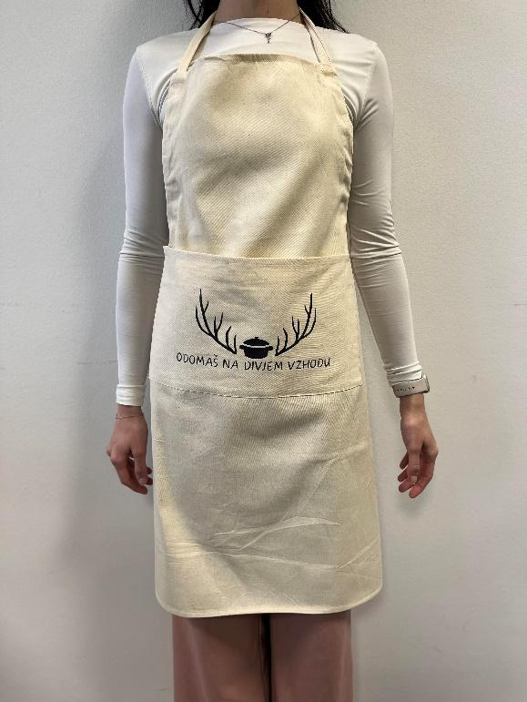

Slika 3: Promocijski predpasnik
Vir: Lastni vir

Priloga 2: Škatlica doživetja
Slika 4: Škatlica doživetja
Vir: Lastni vir
Priloga 3: Mešanica začimb za bograč

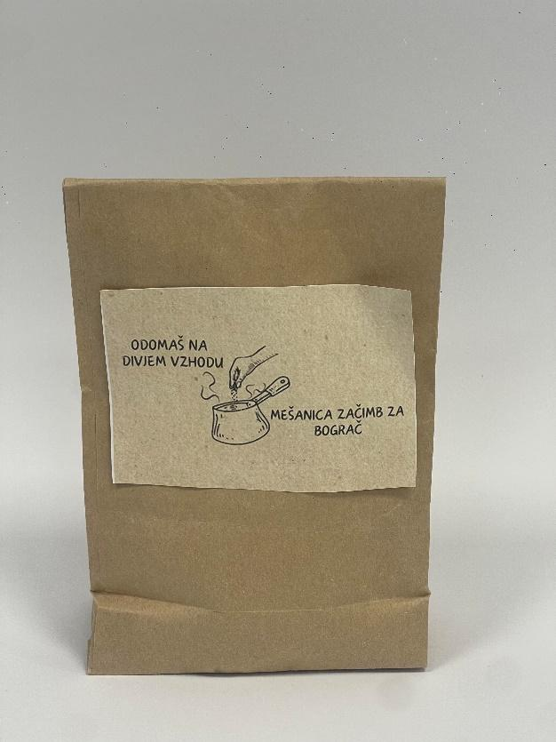
Slika 5: Mešanica začimb za bograč
Vir: Lastni vir

Priloga 4: Samirino zlato vino

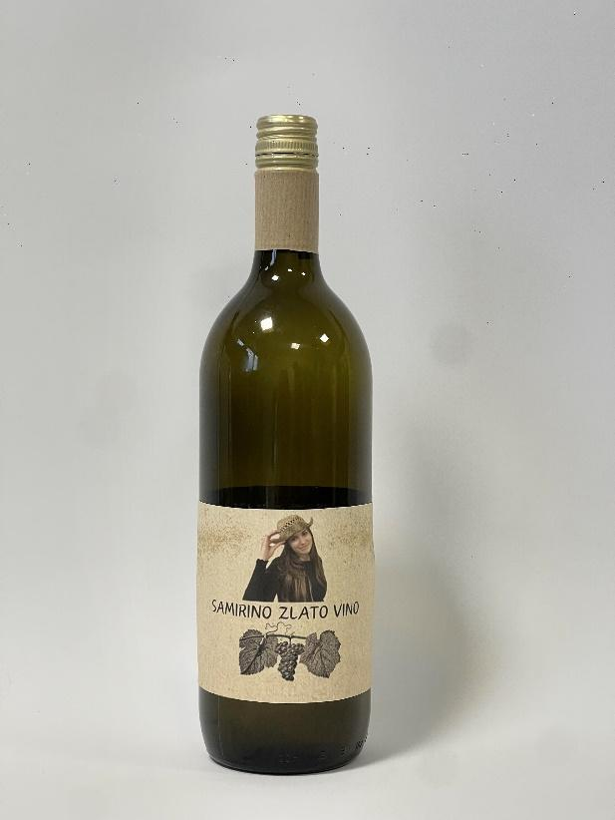
Slika 6: Samirino zlato vino
Vir: Lastni vir

Priloga 5: Knjižica doživetij
Slika 7: Knjižica doživetij
Vir: Lastni vir

Priloga 6: Letak

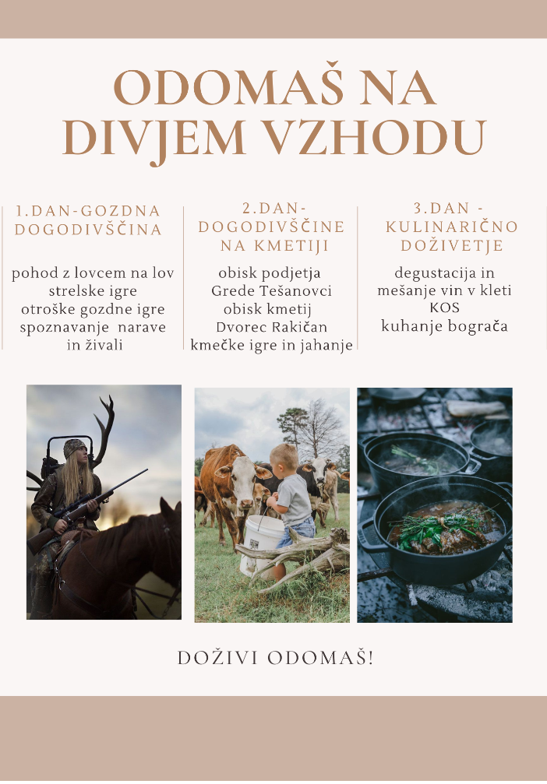
Slika 8: Letak
Vir: Lastni vir
Priloga 7: Spletna stran projekta
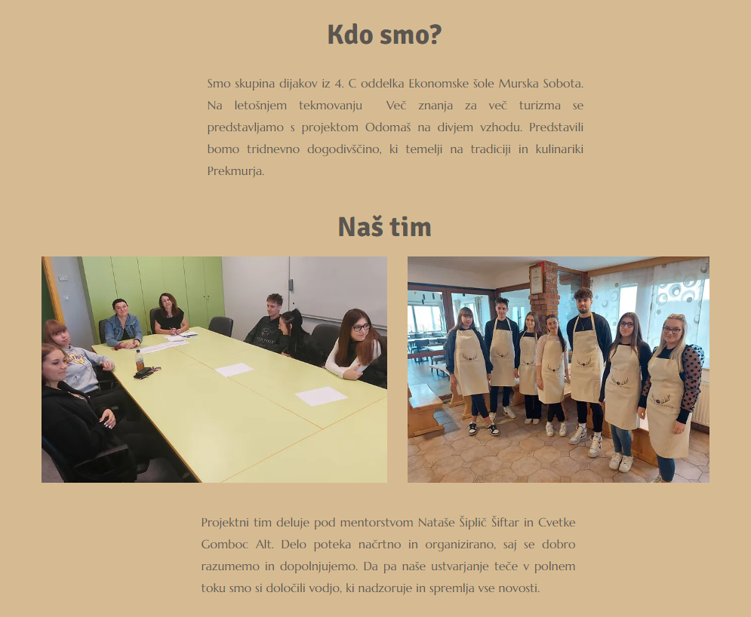

Slika 9: Spletna stran projekta
Vir: Lastni vir

Priloga 8: Instagram stran projekta
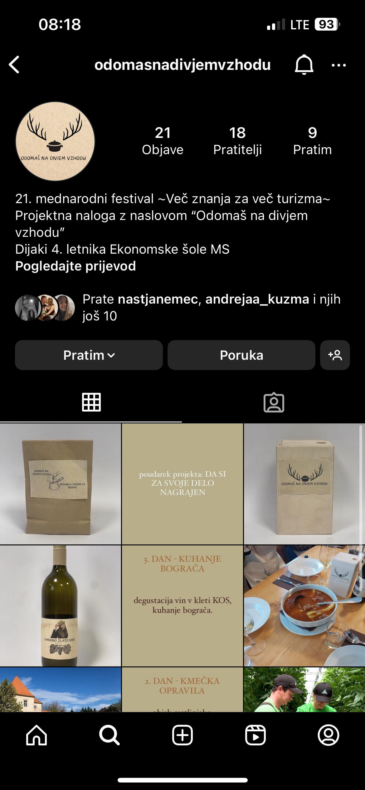
Slika 10: Instagram stran projekta
Vir: Lastni vir

Priloga 9: Facebook stran projekta
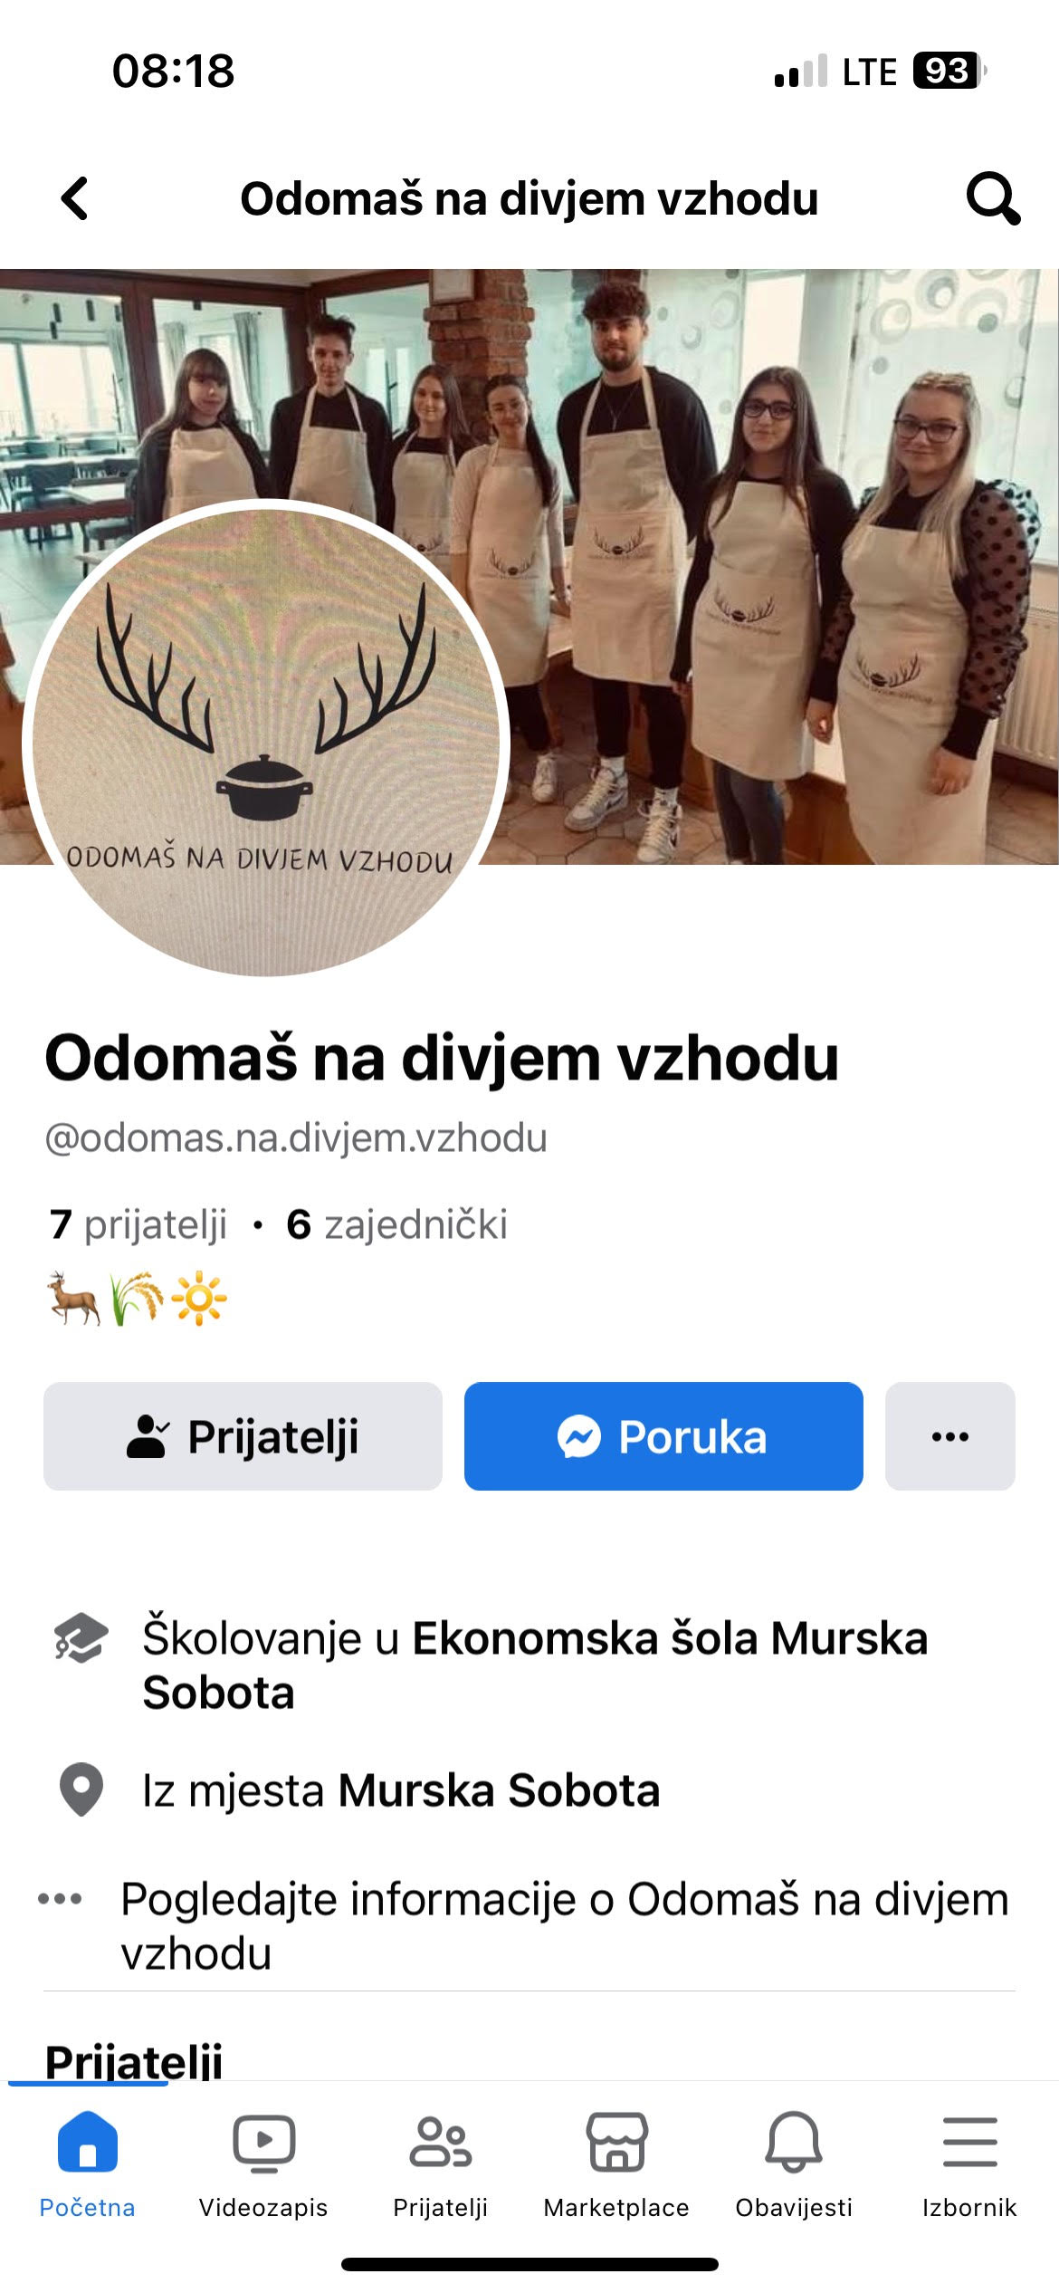
Slika 11: Facebook stran projekta
Vir: Lastni vir

Priloga 10: Dogovor o sodelovanju

EKONOMSKA ŠOLA Murska obota
Srednja šola in gimnazija
Noršinska ulica 13
9000 MURSKA SOBOTA

Grede Tešanovci d. o. o.
Tešanovci 1c
9226 Moravske Toplice

Dogovor o sodelovanju v projektu »ODOMAŠ NA DIVJEM VZHODU«

Prosimo vas za sodelovanje v projektu »ODOMAŠ NA DIVJEM VZHODU«, ki ga organizira organizacijski tim »ODOMAŠ«.

V našem projektu bomo obiskovalcem predstavili vaše podjetje in dejavnost podjetja.

Prosimo vas, da nam pri izvedbi našega projekta pomagate:
- s kratko predstavitvijo vašega podjetja in dejavnosti obiskovalcem,
- s promocijskim materialom za obiskovalce,
- z možnostjo sodelovanja obiskovalcev pri obiranju paradižnika.

Naša organizacijski tim bo promoviral vaše podjetje na različnih predstavitvah, sejmih, idr.

Za več informacij se lahko obrnete na vodjo organizacijskega tima Gašperja Receka, na tel.: 02/521-34-00.

Veselimo se sodelovanja z vami.

Grede Tešanovci, d. o. o. Organizacijski tim »ODOMAŠ«.
Direktor: Andrej Šiftar Vodja: Gašper Recek

Priloga 11: Gostišče Zlato polje

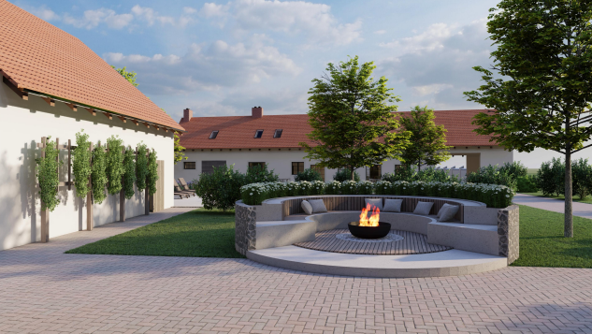

Slika 12: Gostišče Zlato polje
Vir: Grede Tešanovci, d. o. o.

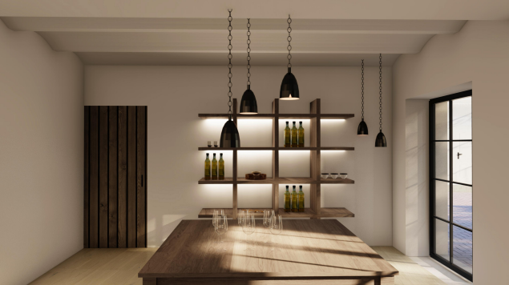

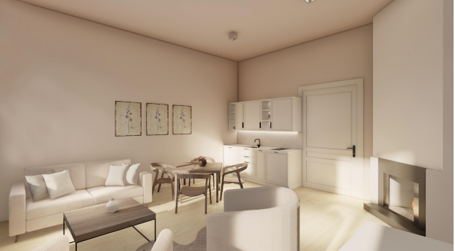

Slika 13: Gostišče Zlato polje
Vir: Grede Tešanovci, d. o. o.

